|  |
| --- |
| **Journal of New Approahces to Learning Management Vol 1, No 1, Autumn 2024** |

**Research Paper**

**Investigating the Relationship between Learning styles and Independent Cognitive style of context in paramedical students of Kerman University of Medical Sciences**

Mitra Kamyabi*1 [](https://orcid.org/0000-0002-2572-7527) Tahereh Hasani Saleh**2** [](https://orcid.org/0009-0000-6260-5951)

1. Assistant Professor, Department of Psychology and Educational Science, Kerman branch, Islamic Azad University, Kerman, Iran

2. MA student of Counseling, Department of Psychology and Educational Science, Kerman branch, Islamic Azad University, Kerman, Iran

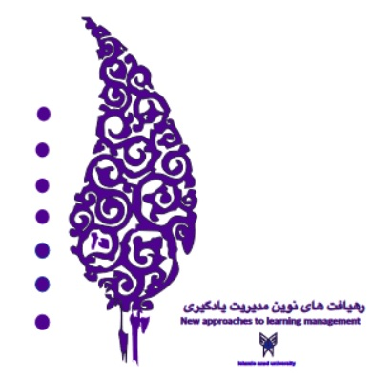

Received: 20/08/2024

Revised:

Accepted: 01/05/2025

Published:

PP:95-102

ISSN (Print):

ISSN (Online):



**Keywords:**

cognitive style independent of the context, visual learning style, listening learning style, reading/writing learning style, kinetic/motor learning style

**Abstract**

**Introduction:** In today's world, increasing the amount of learning and variables related to it is one of the important issues of educational institutions. In the present research, the relationship between students' learning styles and context-independent cognitive styles has been examined.

Methodology**:** The method of the current research is a description of the type of correlation and the statistical population of this research is all paramedical students of Kerman University of Medical Sciences, numbering 300 people. The study sample of this research was selected according to Morgan's table of 169 people through simple random sampling. Research tools were Wark's Learning Styles Questionnaire (2002), Witkin's Cognitive Styles Questionnaire (1997). Pearson-Spearman correlation coefficient and multivariate regression were used for data analysis.

**Findings:** The results of the research showed that there is a significant relationship between the learning style of reading and writing and the cognitive style independent of the context in students. However, there is no significant relationship between the listening, visual and kinesthetic learning styles with cognitive style independent of the context in students.

**Conclusion:** Learning styles and cognitive styles are very important components in the learning and teaching process of learners and play an effective role in the progress and educational and social performance of people in society, especially students. By understanding these concepts, students learn better and professors improve educational strategies and use more appropriate teaching methods. To solve this problem, students and teachers can be given the necessary knowledge about individual differences and different learning styles and develop these concepts.

**Corresponding Author:** Mitra Kamyabi

**Email:** [m.kamyabi@iauk.ac.ir](mailto:m.kamyabi@iauk.ac.ir)

****©2022 The author(s). This is an open access article distributed under the terms of the Creative Commons Attribution (CC BY 4.0), which permits unrestricted use, distribution, and reproduction in any medium, as long as the original authors and source are cited. No permission is required from the authors or the publishers.

Citation: Kamyabi, M. Hasani Saleh, T(2024). The relationship between learning styles and cognitive style independent of the paramedical students of Kerman University of Medical Sciences. Journal of New approaches to learning management , Vol 1, No 1, pp 95-102. https://doi.org/

|  |  |
| --- | --- |
| **فصلنامه رهیافت های نوین مدیریت یادگیری دوره اول، شماره 1 ، پائیز 1403** |  |

### مقاله پژوهشی

بررسی رابطه سبک‌های یادگیری با سبک شناختی نابسته به زمینه در دانشجویان پیراپزشکی دانشگاه علوم پزشکی کرمان

**میترا کامیابی 1 [](https://orcid.org/0000-0002-2572-7527) *، طاهره حسنی صالح 2 [](https://orcid.org/0009-0000-6260-5951)**

1. استادیار، گروه روانشناسی و علوم تربیتی ، واحد کرمان، دانشگاه آزاد اسلامی استان کرمان، کرمان، ایران

2. دانشجوی کارشناسی ارشد مشاوره، گروه روانشناسی و علوم تربیتی، واحد کرمان، دانشگاه آزاد اسلامی استان کرمان، کرمان، ایران

**چکیده**

**مقدمه و هدف**: در دنیای امروز، افزایش میزان یادگیری و متغییرهای مرتبط با آن یکی از مسائل مهم نهادهای آموزشی است. در پژوهش حاضر به بررسی ارتباط بین سبک های یادگیری دانشجویان با سبک شناختی نابسته به زمینه پرداخته است.

**روش شناسی پژوهش**: روش پژوهش حاضر، توصيفي از نوع همبستگي و جامعه آماری این پژوهش کلیه دانشجویان رشته پیراپزشکی دانشگاه علوم پزشکی کرمان به تعداد 300 نفر بوده است. نمونه مورد مطالعه این پژوهش طبق جدول مورگان 169 نفر و از طریق نمونه گیری تصادفی ساده انتخاب گردید. ابزارهای پژوهش پرسشنامه سبک‌های یادگیری وارک (2002)، پرسشنامه سبک های شناختی ویتکـین (1997) بودند. برای تحلیل داده‌ها از ضریب همبستگی پیرسون- اسپیرمن و رگرسیون چند متغیره استفاده گردید.

**یافته­ها**: نتايج تحقيق نشان داد که بين سبک یادگیری خواندنی نوشتنی با سبک شناختی نابسته به زمینه در دانشجویان رابطه معني‌داري وجود دارد. اما بين سبک‌های یادگیری شنیداری، دیداری و جنبشی/حرکتی با سبک شناختی نابسته به زمینه در دانشجویان رابطه معني‌داري وجود ندارد.

**بحث و نتیجه­گیری:**  سبک های یادگیری و سبک های شناختی جزء مؤلفه های بسیار مهم در فرایند یادگیری و یاددهی فراگیران محسوب می شوند و نقش موثری در پیشرفت و عملکرد آموزشی و اجتماعی افراد جامعه بخصوص دانشجویان ایفا می نمایند. با درک این مفاهیم دانشجویان یادگیری بهتر و اساتید با ارتقای راهبردهای آموزشی و بکارگیری روش های تدریس مناسبتر، زمینه را برای یادگیری بهتر فراهم می اورند با عنایت به این مسئله می‌توان به دانشجویان و مدرسان محترم درباره تفاوتهای فردی و سبک های مختلف یادگیری آگاهی لازم را ارائه نمود و این مفاهیم را توسعه داد.



**تاریخ دریافت: 30/05/1403**

**تاریخ اصلاح:**

**تاریخ پذیرش: 25/07/1403**

**تاریخ چاپ:**

**شماره صفحات:** **95-102**

**شماره شاپا (نسخه چاپی) :**

**شماره شاپا (نسخه الکترونیکی) :**

**واژه­های کلیدی:**

سبک شناختی نابسته به زمینه، سبک یادگیری دیداری، سبک یادگیری شنیداری، سبک یادگیری خواندنی/نوشتنی، سبک یادگیری جنبشی/حرکتی

استناد: کامیابی،میترا، حسنی صالح، طاهره، 1403، ارتباط سبک های یادگیری با سبک شناختی نابسته به زمینه دانشجویان پیراپزشکی دانشگاه علوم پزشکی کرمان

رهیافت های نوین مدیریت یادگیری. دوره اول شماره یک، پاییز 1403، شماره صفحات 95-102

Doi:

**\* نویسنده مسئول:** میترا کامیابی

**پست الکترونیکی:** m.kamyabi@iauk.ac.ir

### مقدمه

تبدیل، پردازش، ذخیره و بازیابی اطلاعات روش خاص خود را دارد. برخی افراد ترجیح می دهند از طریق خواندن و تامل درمورد چگونگی استفاده از این تجربه ها، در مورد خود یاد بگیرند، در حالی که برخی دیگر ترجیح می دهند از طریق امتحان کردن ایده ها بیاموزند و از طریق مرور تجربه خودقبل از برنامه ریزی مرحله بعدی یاد بگیرند، چنین تفاوت هایی با عنوان سبک های یادگیری تبیین می شود .(Rapeepisarn,Wong,Fung,Khine,2008) سبک یادگیری، به حالاتی که اطلاعات در آنها کسب و پردازش می شوند، سبکهای شناختی می گویند(Kadivar,2016).

**کیف سبکهای شناختی را پایه آموزش موفقیت آمیز تحصیلی و تفکر می داند و معتقد است که مجریان باید آموزشهای لازم در زمینه در نظر گرفتن پردازش اطلاعات به عنوان بخشی از یادگیری را بگذرانند.(**Keef,2013**) از میان انواع سبکهای شناختی، سبکهای شناختی وابسته به زمینه و مستقل از زمینه**  **ویتکین در بررسی سبک پردازش اطلاعات در افراد کاربرد دارد. در سبک‌های شناختی، افراد وابسته به زمینه ، اشخاصی هستند که بیشتر تحت تاثیر محیط خود قرار می گیرند ، در یادگیری خود کل گرا هستند و به دریافت الگو به صورت کلی گرایش دارند؛ در حالیکه افراد مستقل از زمینه تحلیلی عمل می کنند و بیشتر تمایل دارند تا یک الگو را به بخش‌های مختلف تجزیه و به جزئیات آن توجه کنند و کمتر تحت تاثیر محیط قرار گیرند** (Jahanshahi,2017)

مطالعات در مورد سبكهاي يادگيري و ارتباط آن با متغیرهای روانشناسی، بخش عظيمي از روانشناسي امروز را به خود اختصاص داده است (Gagne,2016). یکی از موضوعاتی که در دهه های اخیر در پژوهش های آموزشی به آن توجه شده این است که فراگیران با بهره گیری از چه شیوه هایی مطالب را فرا می گیرند (Hohn,2014).

تايج مطالعات نشان مي دهد افراد در چگونگي گرايش به يك تكليف متفاوتند و اين تفاوتها صرفاً ناشي از هوش و يا قابليت هاي اجتماعي نيست. « اين سبكها روشهاي ترميمي براي پردازش و سازماندهي اطلاعات و پاسخدهي به محركهاي محيطي است. براي مثال افراد خاصي به بيشتر موقعيتها به سرعت پاسخ مي دهند و افرادي ديگر به طور آهسته و تاملي ، با وجود اينكه ممكن است هر دو گروه اطلاعات و دانش يكساني در ارتباط با آن تكليف داشته باشند (FarajAllahi,2014).

یک سبک یادگیری فردی چگونگی پردازش، درونی سازی و حفظ اطلاعات جدید را مشخص می کند. یکی از عوامل اصلی در سرخوردگی فراگیران تحت آموزش ، ناهمسانی میان محتوی یادگیری و نحوه تدریس مدرس می باشد. برای افزایش انگیزه و بهبود عملکرد فراگیران و در جهت پاسخگویی به انواع مختلف سبک های یادگیری ترجیحی آنان، متناسب کردن و به روز ساختن رویکردهای تدریس و ارزیابی اثربخشی آنها لازم و ضروری است. با وجود انتقاداتی که به تأثیر سبک های یادگیری وارد است، آگاهی نسبت به سبک های یادگیری به عنوان بخش کوچکی از فرایند یادگیری تأیید شده است (Homayooni,2018).

محققان تعلیم و تربیت نیاز به تطبیق و سازگار کردن شرایط و تکنیک های آموزشی با ویژگیهای فردی دانش آموزان را به صورت مکرر مورد تایید و تصدیق قرار داده اند. هانتاز جمله محققینی است که یادگیری را به مشابه یک رفتار قلمداد کرده و آن را متاثر از ویژگیهای یادگیرنده و شیوه های آموزشی می داند.(Safaripour.2015)

آگاهی از سبک های شناختی و سبک های یادگیری دانشجویان، هم برای اساتید و هم برای دانشجویان حائز اهمیت است. اساتیدی که دانش کافی در این زمینه داشته باشند می توانند تعلیم خود را به گونه ای متناسب نمایند که به بهترین وجه هماهنگ با سبک های شناختی و سبک های یادگیری قابل مشاهده از اکثریت دانشجویان باشد. به همین ترتیب دانشجویان با آگاهی از ترجیحات مورد نظر خود در یادگیری می توانند توانمندی لازم را برای استفاده از روش های مختلف در جهت ارتقای یادگیری کسب نموده و بدین وسیله رضایتمندی آموزشی آنها نیز تقویت گردد. این توانمندی به ویژه حالت انتقادی داشته و زمانی که سبک تدریس استاد با سبک های شناختی و سبک یادگیری دانشجو هماهنگ نیست؛ مفید واقع می شود . با توجه به آنچه گفته شد نیاز جدی به انجام تحقیق جهت بررسی رابطه سبک های شناختی و سبک های یادگیری دانشجویان وجود دارد تا بر اساس آن اساتید، معلمان و روانشناسان بتوانند یادگیری دانشجویان را از طریق ارائه راهکارها و شناسایی ریشه های آن تقویت کنند. اضافه بر موارد فوق که خلاء موجود در پژوهش های قبلی را روشن می سازد، از لحاظ کاربردی نیز می توان به پاره ای از ضرورت‌ها جهت انجام پژوهش حاضر اشاره نمود. از جمله اینکه سبک های یادگیری و سبک های شناختی جزء مؤلفه های بسیار مهم در فرایند یادگیری و یاددهی فراگیران محسوب می شوند. از آن جهت که عوامل پیش گفته نقش موثری در پیشرفت و عملکرد آموزشی و اجتماعی افراد جامعه بخصوص دانشجویان ایفا می نمایند.

از آنجا که سبک های شناختی و سبک های یادگیری بوسیله بسیاری از صاحبنظران به عنوان عوامل موفقیت در تحصیلات معرفی شده اند. اگرچه عموماً چنان تلقی می شود که دانش آموزان و دانشجویان می‌توانند با آگاهی از سبک های شناختی و سبک های یادگیری شان موفقیت بیشتری در تحصیل بدست آورند؛ لیکن همه دانش آموزان و دانشجویان از ویژگی های سبک های شناختی و سبک یادگیری خود آگاهی ندارند و با توجه به اینکه تحقیق در مورد رابطه سبک‌های شناختی و سبک‌های یادگیری در دانشجویان به ندرت دیده می‌شود، بنابراین تحقیق حاضر در پی پاسخگویی به این سؤال است که رابطه‌ی بین سبک های یادگیری با سبک شناختی نابسته به زمینه در دانشجویان پیراپزشکی دانشگاه علوم پزشکی کرمان چگونه است؟

در خصوص ارتباط سبک شناختی و یادگیری تحقیقات کمی انجام شده اما از تحقیقات مشابهی در این زمینه می توان به موارد ذیل اشاره کرد:

مطالعه (Taghipour,2018) با هدف بررسی رابطه بین سبک های یادگیری (همگرا، واگرا ، جذب کننده و انطباق یابنده) و سبک های شناختی (مستقل از زمینه و وابسته به زمینه) و پیشرفت تحصیلی دروس علوم پایه (ریاضی، زبان، فیزیک و شیمی) دانش آموزان پایه اول دبیرستان انجام شده است. یافته ها نشان داد که بین وجه های پرسشنامه سبک یادگیری کلب و سبک های شناختی ویتکین و پیشرفت تحصیلی دروس چهارگانه رابطه مثبت و معنادار وجود دارد. بین سبک یادگیری دختران و پیشرفت تحصیلی در دروس چهارگانه همبستگی مثبت و معنا دار وجود دارد اما همبستگی سبک یادگیری با نمرات پسران فقط در درس ریاضی معنا دار بوده و با دروس دیگر همبستگی مشاهده نمی شود. نتایج همچنین نشان داد که بین سبکهای شناختی دختران و دروس شیمی و فیزیک و ریاضی همبستگی مثبت و معنادار وجود دارد اما در درس زبان همبستگی مشاهده نشد در مورد پسران همبستگی بین سبک‌های شناختی و پیشرفت تحصیلی در دروس چهارگانه معنا دار و مثبت بود.

(Berner,2014) رابطه ی بین سبک های شناختی وابسته به زمینه و ناوابسته به زمینه با پیشرفت تحصیلی دانشجویان را بررسی کرد و به این نتیجه رسید که بین سبک های وابسته به زمینه و ناوابسته به زمینه و موفقیت یا شکست تحصیلی دانشجویان رابطه معنی دار وجود دارد.

**فرضیات**

1. بین سبک دیداری با سبک شناختی نابسته به زمینه در دانشجویان پیراپزشکی دانشگاه علوم پزشکی کرمان رابطه وجود دارد.
2. بین سبک شنیداری با سبک شناختی نابسته به زمینه در دانشجویان پیراپزشکی دانشگاه علوم پزشکی کرمان رابطه وجود دارد.
3. بین سبک خواندنی/ نوشتنی با سبک شناختی نابسته به زمینه در دانشجویان پیراپزشکی دانشگاه علوم پزشکی کرمان رابطه وجود دارد.
4. بین سبک جنبشی/ حرکتی با سبک شناختی نابسته به زمینه در دانشجویان پیراپزشکی دانشگاه علوم پزشکی کرمان رابطه وجود دارد.

## **روش شناسی پژوهش**

تحقيق موجود يك تحقيق توصيفي از نوع همبستگي و جامعه آماری شامل کلیه دانشجویان رشته پیراپزشکی دانشگاه علوم پزشکی کرمان که تعداد آنها 300 نفر بوده و حجم نمونه طبق جدول مورگان 169 نفر انتخاب شد. نمونه ها بصورت نمونه گیری تصادفی ساده انتخاب شد. جهت گردآوری داده های تحقیق از پرسشنامه سبک یادگیری وارک (2002) و پرسشنامه سبک های شناختی ویتکـین (1997)استفاده شد. پرسشنامه وارک شامل 16 سوال 4 گزینه ای است که هر کدام از گزینه­ها دلالت بر یک سبک یادگیری (دیداری، شنیداری، خواندنی-نوشتنی و جنبشی- حرکتی) دارد. اگر یکی از گزینه­ها به تنهایی گویای وضعیت فراگیر نباشد، وی می­تواند در هر سوال بیش از یک گزینه را انتخاب کند و همچنین هر سوال که در مورد او صدق نمی­کند را می­تواند بدون جواب بگذارد. براساس تعداد انتخاب های هر فرد سبک یادگیری او مشخص می شود. پایایی این پرسشنامه با استفاده از محاسبه ضریب آلفای کرونباخ 89/0 برآورد گردید.

در بخش بعد برای تعیین سبک شناختی دانشجویان از آزمون شکلهای نهفته ویتکین استفاده شد در این آزمون از آنها خواسته شد یکی از اشکال هندسی ساده را که در درون یک شکل پیچیده نهفته است پیدا کنند و پر رنگ نمایند. نمرات این آزمون بین صفر تا 18 بود که نمره 18 سبک شناختی کاملاً نابسته به زمینه و نمره صفر سبک شناختی کاملاً وابسته به زمینه را نشان می دهد. بدین ترتیب دامنه نمرات از صفر تا 18 پراکنده خواهد بود. ویتکن وهمکاران پایایی آزمون گروهی اشکال نهفته را با روش بازآزمایی، 82/0 گزارش کردند.برای تجزیه و تحلیل دادها، از روش های آماری توصیفی و استنباطی استفاده شد و برای تجزیه و تحلیل فرضیه ها از آزمون ضریب همبستگی پیرسون- اسپیرمن و رگرسیون چند متغیره استفاده شد. برای بررسی وضعیت متغیرها از آماره های توصیفی شامل جداول فراوانی نمودار های ستونی و شاخصهای پراکندگی شامل میانگین، انحراف معیار، چولگی، کشیدگی و دامنه نمرات استفاده شد.قبل از آزمون فرضیه‌ها، نرمال بودن (توزیع طبیعی داشتن) متغیرهای مورد مطالعه توسط آزمون کولموگوروف- اسمیرنوف یک نمونه‌ای بررسی شد. فرض نرمال برای متغیر‌ها برقرار بود. برای بررسی فرضیه‌های مورد نظر به دلیل نرمال بودن متغیرهای مورد مطالعه از همبستگی پیرسون و اسپیرمن و رگرسیون استفاده شد. برای تجزیه و تحلیل داده‌ها از نرم‌ افزار 24 SPSS استفاده شد و سطح معنی داری 05/0 در نظر گرفته شد.

## **یافته ها**

با توجه به داده‌های حاصل از پرسشنامه های بازگشتی، 34 درصد نمونه ها مرد و 66 درصد زن هستند (جدول 1)

جدول 1: توزیع فراوانی وضعیت جنسیت

|  |  |  |
| --- | --- | --- |
| **جنسیت** | **فراواني** | **درصد فراواني** |
| **مرد** | 57 | 0/34 |
| **زن** | 112 | 0/66 |
| **کل** | 169 | 0/100 |

نمره متغير سبک های یادگیری از طريق محاسبه جمع نمره هاي همه سوال هاي پرسشنامه سبک های یادگیری حاصل شده است و براي توصيف اين متغير نمرات آن به چهار رده سبک خواندنی، شنیداری، خواندنی/ نوشتنی و جنبشی/ حرکتی تقسيم گرديد. از بين 169 پاسخگو مورد بررسي، 25 نفر(6/15درصد) سبک خواندنی (دیداری)، 69 نفر (1/40 درصد) سبک شنیداری، 34 نفر (7/19 درصد) سبک خواندنی / نوشتنی و 41 نفر (5/24 درصد) سبک جنبشی / حرکتی ذکر کرده اند (جدول 2).

جدول 2: توزیع فراوانی سبک‌های یادگیری

|  |  |  |
| --- | --- | --- |
| **سبک های یادگیری** | **فراواني** | **درصد فراواني** |
| **سبک (دیداری)** | 25 | 6/15 |
| **سبک شنیداری** | 69 | 1/40 |
| **سبک خواندنی/ نوشتنی** | 34 | 7/19 |
| **سبک جنبشی/ حرکتی** | 41 | 5/24 |
| **کل** | 169 | 0/100 |

نمره متغير سبک شناختی از طريق محاسبه جمع نمره هاي همه سوال هاي پرسشنامه سبک شناختی حاصل شده است و براي توصيف اين متغير نمرات آن به دو رده سبک شناختی وابسته به زمینه و نابسته به زمینه تقسيم گرديد. از بين 169 پاسخگو مورد بررسي، 58نفر(7/32 درصد) سبک شناختی وابسته به زمینه و 111 نفر (3/67 درصد) سبک شناختی نابسته به زمینه ذکر کرده‌اند (جدول 3).

جدول 3: توزیع فراوانی سبک شناختی

|  |  |  |
| --- | --- | --- |
| **سبک شناختی** | **فراواني** | **درصد فراواني** |
| **وابسته به زمینه** | 58 | 7/32 |
| **نابسته به زمینه** | 111 | 3/67 |
| **کل** | 169 | 0/100 |

با توجه به جدول 3 تقریباً 67 درصد از نمونه های آماری دارای سبک شناختی نابسته به زمینه هستند

فرضیه اول: بین سبک دیداری با سبک شناختی نابسته به زمینه در دانشجویان پیراپزشکی دانشگاه علوم پزشکی کرمان رابطه وجود دارد.

H0: بین سبک دیداری با سبک شناختی نابسته به زمینه در دانشجویان پیراپزشکی دانشگاه علوم پزشکی کرمان رابطه وجود ندارد.

H1: بین سبک دیداری با سبک شناختی نابسته به زمینه در دانشجویان پیراپزشکی دانشگاه علوم پزشکی کرمان رابطه وجود دارد.

تجزيه و تحليل داده ها نشان مي دهد که ضرايب همبستگي آزمون پیرسون و اسپيرمن بين دو متغیر سبک خواندنی (دیداری) و سبک شناختی نابسته به زمینه به ترتيب برابر 019/0 و 01/0 و با مقدار p (معني داري) 853/0 و 924/0 و بزرگتر از سطح معني داري 05/0 هستند، لذا در اين سطح فرض H0 يعني عدم وجود رابطه رد نمي شود و در نتيجه بين سبک خواندنی (دیداری) با سبک شناختی نابسته به زمینه در دانشجویان پیراپزشکی دانشگاه علوم پزشکی کرمان رابطه معنی داری وجود ندارد (جدول 4 و نمودار 1).

جدول 4: آماره های آزمون همبستگی پیرسون و اسپیرمن مربوط به رابطه بین سبک دیداری با سبک شناختی نابسته به زمینه در دانشجویان

|  |  |  |  |  |  |  |  |
| --- | --- | --- | --- | --- | --- | --- | --- |
| **متغير** | **سبک شناختی نابسته به زمینه** | | | | | | |
| **آزمون** | پیرسون | | اسپيرمن | | تعداد | وجود رابطه | نوع رابطه |
| **سبک دیداری** | ضريب همبستگي | معني داري | ضريب همبستگي | معني داري |
| 019/0 | 853/0 | 01/0 | 924/0 | 99 | ندارد | - |

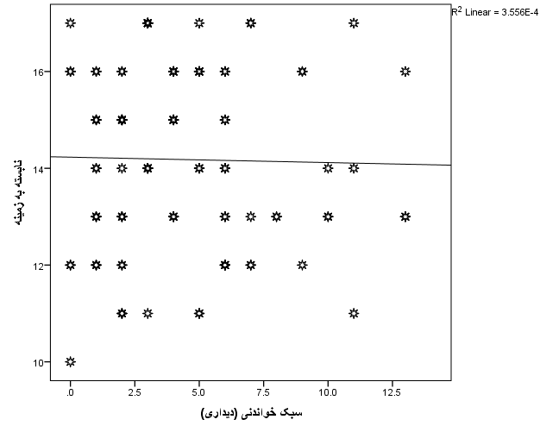

نمودار 1:پراکنش بین سبک دیداری با سبک شناختی نابسته به زمینه

فرضیه دوم: بین سبک شنیداری با سبک شناختی نابسته به زمینه در دانشجویان پیراپزشکی دانشگاه علوم پزشکی کرمان رابطه وجود دارد.

H0: بین سبک شنیداری با سبک شناختی نابسته به زمینه در دانشجویان پیراپزشکی دانشگاه علوم پزشکی کرمان رابطه وجود ندارد.

H1: بین سبک شنیداری با سبک شناختی نابسته به زمینه در دانشجویان پیراپزشکی دانشگاه علوم پزشکی کرمان رابطه وجود دارد.

تجزيه و تحليل داده ها نشان مي دهد که ضرايب همبستگي آزمون پیرسون و اسپيرمن بين دو متغیر سبک شنیداری و سبک شناختی نابسته به زمینه به ترتيب برابر 036/0- و 047/0- و با مقدار p (معني داري) 722/0 و 645/0 و بزرگتر از سطح معني داري 05/0 هستند، لذا در اين سطح فرض H0 يعني عدم وجود رابطه رد نمي شود و در نتيجه بين سبک شنیداری با سبک شناختی نابسته به زمینه در دانشجویان پیراپزشکی دانشگاه علوم پزشکی کرمان رابطه معنی داری وجود ندارد (جدول 5 و نمودار 2).

جدول 5 :آماره های آزمون همبستگی پیرسون و اسپیرمن مربوط به رابطه بین سبک شنیداری با سبک شناختی نابسته به زمینه

|  |  |  |  |  |  |  |  |
| --- | --- | --- | --- | --- | --- | --- | --- |
| **متغير** | **سبک شناختی نابسته به زمینه** | | | | | | |
| **آزمون** | پیرسون | | اسپيرمن | | تعداد | وجود رابطه | نوع رابطه |
| **سبک شنیداری** | ضريب همبستگي | معني داري | ضريب همبستگي | معني داري |
| 036/0- | 722/0 | 047/0- | 645/0 | 99 | ندارد | - |

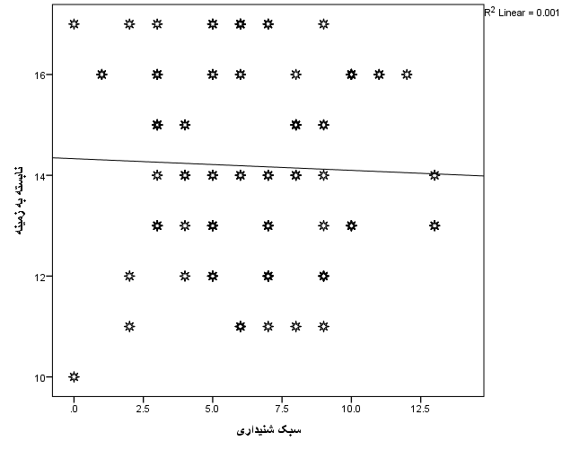

نمودار 2: پراکنش بین سبک شنیداری با سبک شناختی نابسته به زمینه

فرضیه سوم: بین سبک خواندنی/ نوشتنی با سبک شناختی نابسته به زمینه در دانشجویان پیراپزشکی دانشگاه علوم پزشکی کرمان رابطه وجود دارد.

H0: بین سبک خواندنی/ نوشتنی با سبک شناختی نابسته به زمینه در دانشجویان پیراپزشکی دانشگاه علوم پزشکی کرمان رابطه وجود ندارد.

H1: بین سبک خواندنی/ نوشتنی با سبک شناختی نابسته به زمینه در دانشجویان پیراپزشکی دانشگاه علوم پزشکی کرمان رابطه وجود دارد.

تجزيه و تحليل داده ها نشان مي دهد که ضرايب همبستگي آزمون پیرسون و اسپيرمن بين دو متغیر سبک خواندنی/ نوشتنی و سبک شناختی نابسته به زمینه به ترتيب برابر 347/0 و 353/0 و با مقدار p (معني داري) 001/0 و کوچکتر از سطح معني داري 05/0 هستند، لذا در اين سطح فرض H0يعني عدم وجود رابطه رد مي شود و در نتيجه بين سبک خواندنی/ نوشتنی با سبک شناختی نابسته به زمینه در دانشجویان پیراپزشکی دانشگاه علوم پزشکی کرمان رابطه معنی داری وجود دارد. اين مطلب با توجه به نحوه پراکندگي نقاط و همچنين خط برازش شده در نمودار 3 مورد تأييد است. در ضمن مثبت بودن ضرايب همبستگي و شيب خط برازش شده نشان از رابطه مستقیم بين اين دو متغير است. همچنين ضريب تعيين بين دو متغير برابر 121/0 (121/0= R2) است به عبارتی 1/12 درصد تغييرات سبک شناختی نابسته به زمینه در دانشجویان به وسيله سبک خواندنی/ نوشتنی تبیین مي شود. (جدول 6 و نمودار 3).

جدول 6: آماره های آزمون همبستگی پیرسون و اسپیرمن مربوط به رابطه بین سبک خواندنی/نوشتنی با سبک شناختی نابسته به زمینه

|  |  |  |  |  |  |  |  |
| --- | --- | --- | --- | --- | --- | --- | --- |
| **متغير** | **سبک شناختی نابسته به زمینه** | | | | | | |
| **آزمون** | پیرسون | | اسپيرمن | | تعداد | وجود رابطه | نوع رابطه |
| **سبک خواندنی/ نوشتنی** | ضريب همبستگي | معني داري | ضريب همبستگي | معني داري |
| 347/0 | 001/0 | 353/0 | 001/0 | 99 | دارد | مستقیم |

با توجه به نحوه پراکندگي نقاط در نمودار 3 همان طور که مشاهده مي شود با بالا رفتن نمرات سبک خواندنی/ نوشتنی، سبک شناختی نابسته به زمینه در دانشجویان نیز افزایش پيدا مي کند که نشان از وجود رابطه مستقیم بين اين دو متغير است. 

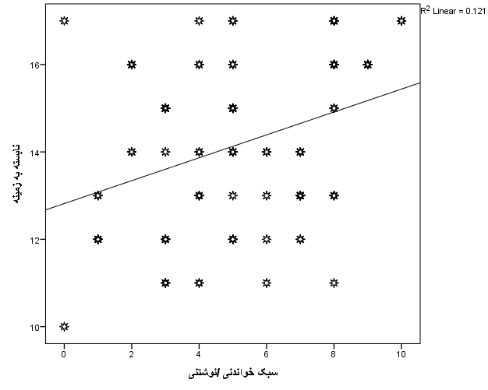

نمودار 3 : پراکنش بین سبک خواندنی/نوشتنی با سبک شناختی نابسته به زمینه

فرضیه چهارم: بین سبک جنبشی/ حرکتی با سبک شناختی نابسته به زمینه در دانشجویان پیراپزشکی دانشگاه علوم پزشکی کرمان رابطه وجود دارد.

H0: بین سبک جنبشی/ حرکتی با سبک شناختی نابسته به زمینه در دانشجویان پیراپزشکی دانشگاه علوم پزشکی کرمان رابطه وجود ندارد.

H1: بین سبک جنبشی/ حرکتی با سبک شناختی نابسته به زمینه در دانشجویان پیراپزشکی دانشگاه علوم پزشکی کرمان رابطه وجود دارد.

تجزيه و تحليل داده ها نشان مي دهد که ضرايب همبستگي آزمون پیرسون و اسپيرمن بين دو متغیر سبک جنبشی/ حرکتی و سبک شناختی نابسته به زمینه به ترتيب برابر 033/0- و 054/0- و با مقدار p (معني داري) 749/0 و 595/0 و بزرگتر از سطح معني داري 05/0 هستند، لذا در اين سطح فرض H0 يعني عدم وجود رابطه رد نمي شود و در نتيجه بين سبک جنبشی/ حرکتی با سبک شناختی نابسته به زمینه در دانشجویان پیراپزشکی دانشگاه علوم پزشکی کرمان رابطه معنی داری وجود ندارد (جدول 7 و نمودار 4).

جدول 7: آماره های آزمون همبستگی پیرسون و اسپیرمن مربوط به رابطه بین سبک جنبشی/ حرکتی با سبک شناختی نابسته به زمینه

|  |  |  |  |  |  |  |  |
| --- | --- | --- | --- | --- | --- | --- | --- |
| **متغير** | **سبک شناختی نابسته به زمینه** | | | | | | |
| **آزمون** | پیرسون | | اسپيرمن | |  |  | نوع رابطه |
| **سبک جنبشی/ حرکتی** | ضريب همبستگي | معني داري | ضريب همبستگي | معني داري | تعداد | وجود رابطه |
| 033/0- | 749/0 | 054/0- | 595/0 | 99 | ندارد | - |

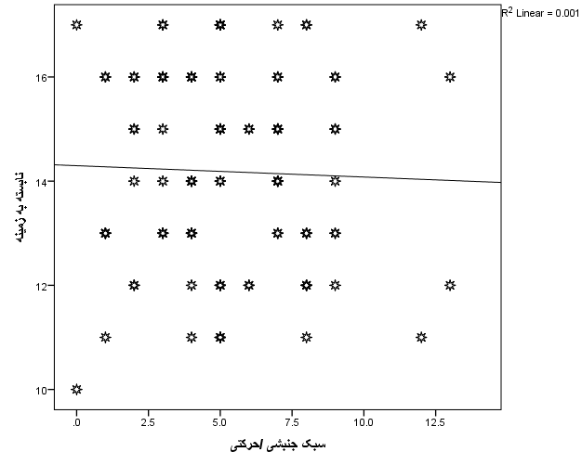

نمودار 4: پراکنش بین سبک جنبشی/حرکتی با سبک شناختی نابسته به زمینه

### بحث و نتیجه گیری

هدف این پژوهش، بررسی رابطه سبک‌های یادگیری با سبک شناختی نابسته به زمینه در دانشجویان پیراپزشکی دانشگاه علوم پزشکی کرمان بود. با توجه به همبستگی سبکهای یادگیری و سبک شناختی نابسته به زمینه مشخص گردیدکه فقط سبک یادگیری خواندنی/نوشتنی با سبک شناختی نابسته به زمینه رابطه معنا داری دارد. به عبارتی سبک خواندنی/ نوشتنی به دلیل تاکیدی که بر نکته برداری در طی سخنرانی یا خواندن متون نوشتاری یا چاپی در بین دانشجویان دارد، موجبات افزایش سبک شناختی نابسته به زمینه در بین دانشجویان را فراهم می سازد . بنابراین بر اساس نتایج تحقیق می توان گفت که هر چقدر سبک خواندنی/ نوشتنی در بین دانشجویان بیشتر باشد، سبک شناختی نابسته به زمینه آنها بیشتر خواهد شد. همچنین در راستای یافته های فرضیه‌های اول، دوم و چهارم هیچ تحقیق مشابه داخلی و خارجی یافت نشد که با یافته های این فرضیه همسو باشد. بنابراین بر اساس نتایج این تحقیق می‌توان گفت که هیچ گونه رابطه ای بین سبک جنبشی/ حرکتی دانشجویان با سبک شناختی نابسته به زمینه آنها وجود ندارد.

از آنجا که این تحقیق در بین دانشجویان پیراپزشکی دانشگاه علوم پزشکی شهر کرمان انجام شد بنابراین در تعمیم نتایج آن باید دقت شود. ونظر به اینکه ابزار بکار رفته در این تحقیق به صورت پرسشنامه خودگزارشگری بود و افراد ممکن است به دلایل مختلف، واقعیتها را منعکس نکنند. توصیه می گردد تحقیقات بیشتری با این موضوع در بین دانشجویان گروه های دیگر، دانش آموزان، افراد عادی و در محیط‌های جغرافیایی متفاوت از پژوهش فوق انجام شود.

### پیشنهادهای كاربردي پژوهش

از آنجا که بخش بزرگتری از دانشجویان سبک شناختی نابسته به زمینه دارند و این سبک شناختی بنا به نتایج فقط با سبک یادگیری خواندنی/نوشتی رابطه معنادار دارد بنابراین پیشنهاد می شود اساتید دانشگاه برای بالا بردن سطح یادگیری آن عده از دانشجویان که سبک یادگیری خواندنی/نوشتنی دارند ضمن تاکید بر یادداشت برداری در زمان ارائه توضیحات کلاسی، یک سری از مطالب نوشتاری یا چاپی خود را در اختیار انتشارات دانشگاه بگذارند، تا دانشجویان در صورت تمایل آن را به سادگی تهیه نمایند.

**ملاحظات اخلاقی**

**پیروی از اصول اخلاق پژوهش**

در مطالعه حاضر هدف از آزمون به اطلاع دانشجویان رسانده شد و نویسندگان از رضایت همه دانشجویان جهت استفاده از نتایج آزمون آنها در این مطالعه اطمینان حاصل کردند.

**حامی مالی**

هزینه­های مطالعه حاضر توسط نویسندگان مقاله تامین شد.

**تعارض منافع**

بنابر اظهار نویسندگان مقاله حاضر فاقد هرگونه تعارض منافع بوده است.

**References**

Jahakshahi.N.(2017). Thinking styles in education. Kerman: Vediat.

Gngi.R.Learning conditions and theory of education, translated by Jafar Najafizand, Rushd publications

Farajallahi,M.(2014) Learning styles and academic progress.Education Strategies in Medical Sciences,6,84-88

Homayooni,A.(2018). The relationship between learning styles, cognitive styles and the choice of academic fields in high school male students. Evolutionary psychology.3(10),137-144.

Hohn,R(2014). Classroom Learning and teaching. Boston: Longman.

Kadivar,P.(2016).Educational Psychology.samt

Keefe, J. W. (2013). Learning style: Cognitive and thinking skills. Reston, VA: National Association of Secondary School Principals.

Rapeepisarn, K., Wong, K. W., Fung, C. C., & Khine, M. S. (2008). The relationship between game genres, learning techniques, and learning styles in educational computer games. In International conference on technologies for E-learning and digital entertainment (pp. 497-508). Springer, Berlin, Heidelberg

Safaripour,F. Investigating the interaction of gender and cognitive styles (subject-dependent - subject-independent) in academic progress in mathematics and social sciences among a number of secondary school students in Shiraz city", Shiraz: Shiraz University, Master's thesis.

Taghipour,H.Rezapour,R.Investigating the relationship between Kolb's learning styles and Witkin's cognitive styles and its effect on the academic progress of language, math, physics and chemistry (basic science) students in the first grade of high school, the first regional conference on the evaluation of basic science courses, challenges and approaches, Ahvaz, Ezkadeh Technical and professional Sama branch of Ahvaz,

Zoghi M, Brown T, Williams B, Roller L, Jaberzadeh S, Palermo C, et al. Learning style preferences of Australian health science students. J Allied Health. 2010 Summer;39(2):95-103.